Предварительная программа тура “Санкт-Петербург для будущих абитуриентов”
С 22 по 28 марта 2020 года
22.03  Вс | Прибытие группы. Рейс Air Astana KC153, прибытие в Аэропорт Пулково (Санкт-Петербург) в 10:40  Обзорная экскурсия по городу  Трансфер в отель  Мини-отель Галерея  https://www.galerea-hotel.ru/photo  Ужин и пешеходная прогулка на Дворцовую площадь
23.03  Пн | Завтрак в отеле  Санкт-Петербургский Государственный университет  Санкт-Петербургский государственный университет промышленных технологий и дизайна | 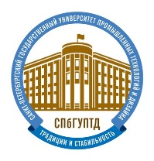
24.03  Вт | Завтрак в отеле  Высшая школа технологии и энергетики  Квест
25.03  Ср | Завтрак в отеле  1-й Медицинский университет имени Павлова  Санкт-Петербургский национальный исследовательский университет  информационных технологий, механики и оптики | 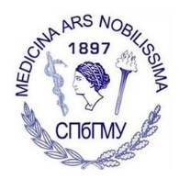
26.03  Чт | Завтрак в отеле  ГУАП САНКТ-ПЕТЕРБУРГСКИЙ ГОСУДАРСТВЕННЫЙ УНИВЕРСИТЕТ АЭРОКОСМИЧЕСКОГО ПРИБОРОСТРОЕНИЯ  Экскурсия в Царское село, посещение Екатерининского дворца и Янтарной комнаты | 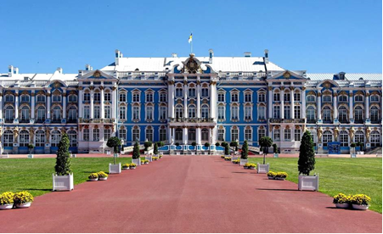
27.03  Пт | Завтрак в отеле  СПбГ Политехнический университет имени Петра Великого  (мастер класс в FabLab)  Поход в театр
28.03  Сб | Завтрак в отеле  Экскурсия в государственный музей «Эрмитаж»  Обед  Трансфер в аэропорт  Рейс КС 136, вылет в 21.40, прибытие в Алматы 29 марта в 05.40

Стоимость программы 1200 долларов США плюс авиабилет
В стоимость включено: трансфер аэропорт-отель-аэропорт, проживание в отеле выбранной категории (с завтраком), экскурсии по программе, профориентационная программа (туры по университетам, сессия с приемной комиссией, встречи со студентами), посещение театра, 3-х разовое питание, единая транспортная карта
* Это предварительная программа, ждем еще подтверждение от университетов. И готовы обсудить с Вами поход в театр.

Все вопросы по телефону +7 777 777 2003, +7(727)356 65 00
EDUSTUDIO LP
Ищанова Айгуль Шокановна, Директор компании
ТОО EDUSTUDIO LP
Ул. Манаса 32А, Бизнес-центр SAT, 4 этаж, офис 405, Алматы, 050008

